广东财经大学-科廷大学1-2学期短期交流项目

科廷大学简介：
科廷大学是澳大利亚科技大学联盟（ATN）五位成员之一，素有澳洲“麻省理工”之称，是世界前1%的大学之一。2019QS世界大学星级排行被评为世界五星级大学及世界年轻大学前20。在2019全球自然指数排行榜中（Nature Index），成为全澳第8位的学术机构。2021年QS世界大学排名，科廷大学位列世界217名。2021年US News全球最佳大学排名全球第174位。

科廷大学多个专业在学术界处于领先地位，在2021年QS世界大学专业排名矿产与采矿工程位列世界第2、全澳第1，另外共有九门学科排名世界前100位。其商学院受AACSB认证，金融专业与会计专业分别获特许金融分析师与澳洲特许会计师协会认证。科廷大学更开创多个特色贴合现代趋势的专业，如澳洲首个国际商务与创业学专业，澳洲唯一奢侈品品牌营销硕士课程和海底工程专业。
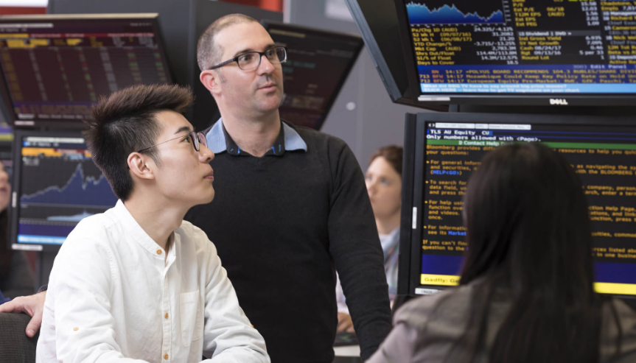
科廷大学Bloomberg平台

科廷大学培养了众多优秀毕业生，如现任腾讯首席财务官，亚洲航空有限公司首席执行官，澳洲著名苹果酒有限公司董事长等等。根据2019《学习与教育质量数据》（QILT）调查数据所得，科廷大学硕士毕业生在西澳地区起薪点最高的大学。

科廷大学座落在魅力城市珀斯，珀斯是一个拥有世界最先进的科学技术与设施体系的美丽大城市，位于东八区与中国零时差。珀斯作为西澳首府及澳大利亚第四大城市，具备世界一流的教育水平、完备的医疗体系、完善的公共设施以及良好的人文环境。气候宜人、阳光明媚，美丽的城市景观与独特的自然风光并存。此外，珀斯更是成功被评为最佳旅游城市及全球最宜居城市之一。
项目介绍：
培养模式：
1.每年2、7月份开学，在科廷大学学习1~2学期修读4—8门专业课程；
2.科廷大学有100多课程包括理学、商科、文科供学生选择修读；
3.科廷大学专业课程与学生在本校所修读专业的课程可申请转换;
4.部分修读课程可用于日后申请相关专业的科廷大学硕士学位。

培养对象：广东财经大学大一至大四学生，专业不限

科廷大学录取条件：雅思总分6.5，各单项不低于6；若不达此要求，可以通过科廷大学评估，入读英语桥梁课程。

项目优势：
- 平台优势：中澳名校强强联手，联合培养双方学分互认，完成项目获得科廷大学官方成绩单。
- 专业优势：科廷大学教学满意度、科研水平、师生比获世界五星级水平，多个专业排名世界领先与获得行业专业认证。
- 签证优势：在读期间每2周40小时的兼职工作且假期无上限。
- 就业优势：中澳背景国际化人才，更易获用人单位青睐。
- 成本优势：学分互认，节省学习时间成本。
- 奖学金优势：科廷大学为不满足语言要求的同学提供最高10周的英语桥梁课程学费奖学金。
- 安全优势：根据2020年US News世界国家安全排名，澳大利亚稳居前五。

科廷大学学费
科廷大学一学期学费约为澳币$10,300/学期,按澳元兑人民币汇率1:5.0计算，折合约人民币51,500元 (具体学费请以科廷大学官网及录取通知书为准)。
以上按澳币与人民币2021年官网公布学费，科廷大学官网: https://www.curtin.edu.au/

报名程序
1. 学生本人提出申请，在学校国际交流合作处网站下载《参加学习项目审批表》， 由所在学院教学副院长或院长在 “所在学院审批意见栏”签署意见并签字、 盖章，交到本部综合楼707（国际交流与合作处）；
2. 提交正式申请材料并向科廷大学联络处缴纳项目费用；
3. 科廷大学确定预录取名单；
4. 被录取学生在学校国际交流合作处网站下载并填写《广东财经大学学生参加国（境）外学习项目协议书》，本协议书一式三份，由学生本人和家长签字，并在名字上按指模后，连同签字家长的身份证复印件交到本部综合楼707（国际交流与合作处）；
5.办理签证；
6.参加校内的行前教育；
7.赴澳大利亚学习。

联系方式：
地址：广东财经大学新图书馆101室澳洲文化体验馆
电话：罗老师 18620715823
蔡老师 13539830163
苏老师 13829783738

